Лина Генриховна Квапель – Герой Социалистического Труда.
Родилась 8 июня 1910 года в городе Керчь.
С апреля 1944 года, сразу после освобождения Судака от гитлеровских оккупантов связала свою судьбу с виноградарским совхозом «Судак». Трудилась разнорабочей, рядовым виноградарем, звеньевой виноградарской бригады.
Настойчиво овладевая ранее незнакомой культурой, Лина Генриховна в короткие сроки сумела добиться высокой урожайности винограда.
Лина Генриховна Квапель в числе первых виноградарей Крыма становится участником Выставки достижений народного хозяйства СССР, неоднократно отмечалась выставочным комитетом дипломами и медалями.
В 1949 году за высокие показатели в выращивании винограда Лина Генриховна Квапель награждается орденом Трудового Красного Знамени, а ещё через шесть лет в 1955 году Президиум Верховного Совета СССР присваивает ей высокое звание Героя Социалистического Труда.
В 1953 году окончила трёхлетние агрозоотехнические курсы без отрыва от производства и получила звание мастера сельского хозяйства первого разряда по виноградарству.
В 1965 года Л.Г.Квапель вышла на заслуженный отдых. Она неоднократно избиралась депутатом поселкового Совета депутатов трудящихся, принимала активное участие в общественной жизни совхоза и посёлка.
Умерла в 1973 году.

Литература:

-Квапель Л.Г. //Судак: популярная энциклопедия / Авт.-сост. Г.Б.Литвинова, П.А.Литвинов.- Судак: Сталкер,2004.-С.124
-Лина Генриховна Квапель: некролог //Победа.-1973.-18 сентября
-Вражнова Л.Ю., Тимиргазин А.Д. Виноградарство и виноделие. Совхоз-завод «Судак» /Л.Ю.Вражнова, А.Д.Тимиргазин //
Судак.- Симферополь:ЧерноморПРЕСС,
2002-С.104
-Золото Сугдеи: к 80-летию совхоза-завода «Судак» /Авт.-сост.Ю.Е.Белов.-Судак,2001.-С.14
-Полканов А.И. Судак: путеводитель /А.И.Полканов, Ю.А.Полканов, А.Ю.Полканова,-12-е изд., перераб. и доп.-Симферополь: Бизнес-Информ,2001.-С.47

Составитель: Резникова Е.П.
Ответственный за выпуск: Сологуб О.А.

Центральная городская библиотека им.В.Рыкова

Серия «Твои люди, Судак»

Квапель
Лина Генриховна
(1910-1973)

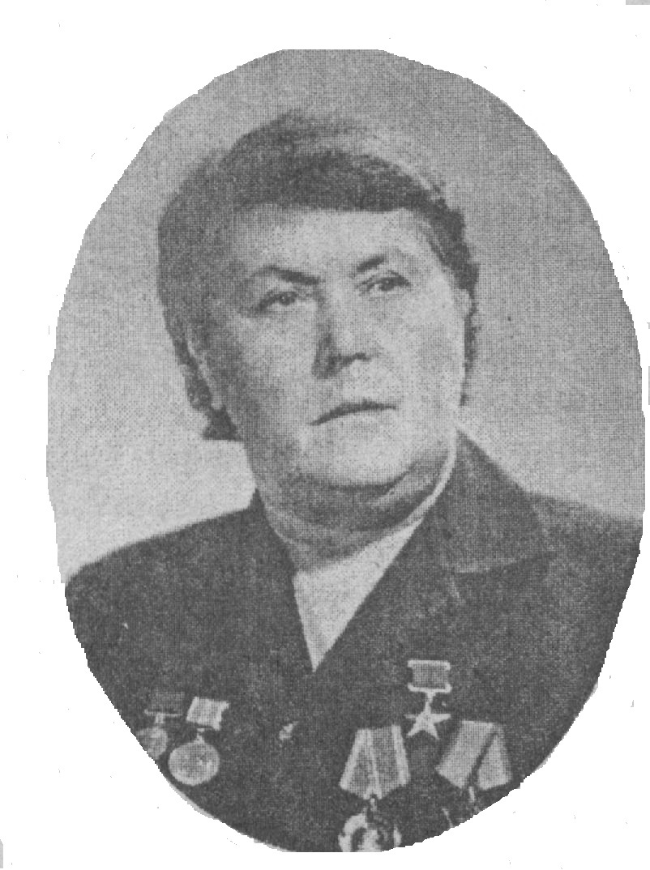

г. Судак
2011

